# LAB 3

**SỬ DỤNG SHELL SCRIPTING, QUẢN LÝ TIẾN TRÌNH, TẬP TIN NHẬT KÝ HỆ THỐNG**

Họ tên và MSSV: Phan Hòa Thuận - B1704856 Nhóm học phần: CT179-05

* *Các sinh viên bị phát hiện sao chép bài của nhau sẽ nhận 0đ cho tất cả bài thực hành*

*của môn này.*

* *Bài nộp phải ở dạng PDF, hình minh họa phải rõ ràng chi tiết.*

# Cài đặt CentOS

Thực hiện cài đặt CentOS 6 (hoặc CentOS 7,8) vào máy tính cá nhân (hoặc máy ảo) của

bạn.

# Quản trị với shell scripting

* 1. Thực hiện các lệnh bên dưới và cho biết ý nghĩa của chúng (chụp hình minh hoạ):

hostname hostname -I whoami

df -H

ps -eo pid,%mem,%cpu,comm --sort -rss | head -n 3 (KHÔNG CÓ KHOẢNG TRẮNG SAU DẤU PHẨY)

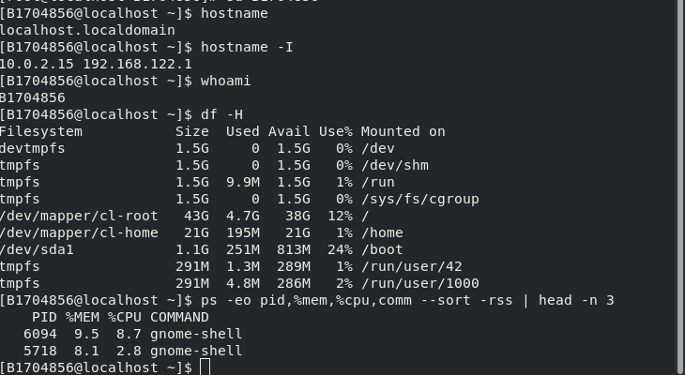

* 1. Viết shell script có tên *info.sh* thực hiện tất cả các lệnh ở 2.1. (chụp hình minh hoạ)

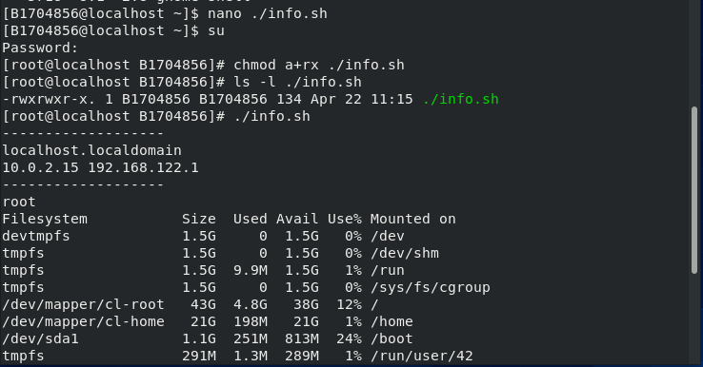

* 1. Viết shell script có tên *backup.sh* thực hiện:
* In ra ngày giờ hiện tại
* Nén toàn bộ thư mục **/home** thành tập tin **/tmp/<YYYY-MM-DD>.tar** (YYYY-MM- DD là ngày hiện tại, ví dụ: 2020-04-22.tar)
* In thông tin đầy đủ của tập tin /tmpn/<YYYY-MM-DD>.tar
* In thông ra thông báo “Sao lưu thành công!!!!”

Thực thi backup.sh để kiểm tra (chụp hình minh hoạ).

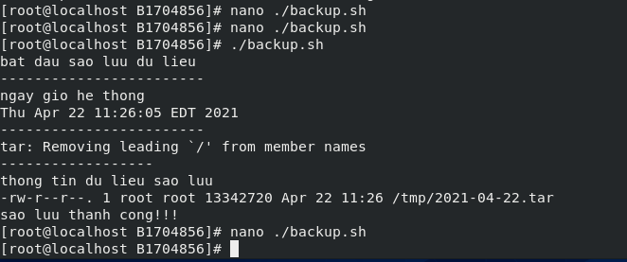

# Lên lịch công việc định kỳ với cron

Cron là một tiện ích trong Linux cho phép máy tính thiết lập thời gian biểu để thực hiện công việc một cách định kỳ. Một crontab file chứa danh sách các lệnh sẽ được thực thi, kèm theo thông tin về thời điểm lặp lại việc thực thi. Để hiệu chỉnh file crontab với trình soạn thảo nano, ta dùng các lệnh sau:

export EDITOR=nano crontab –e

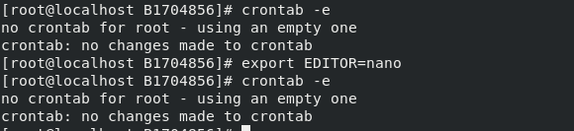

Cho biết cú pháp để thực hiện các yêu cầu sau từ crontab file:

* 1. Chạy lệnh **date** mỗi phút một lần, sau đó ghi kết quả vào cuối tập tin **/tmp/date.txt**

(chụp hình minh hoạ)

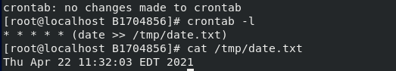

* 1. Thực thi *backup.sh* ở 2.3 vào 23:00 giờ ngày 10, 20 và 30 hàng tháng (chụp hình minh hoạ).

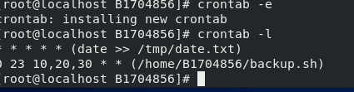

# Thao tác với tiến trình

Tìm hiểu và thực hiện các yêu cầu sau:

* 1. Mở trình duyệt Firefox. Sau đó dùng lệnh **ps -aux** hoặc **pgrep** tìm PID của firefox. Tiếp theo, dùng lệnh **kill** để tạm dừng tiến trình firefox (chụp hình minh hoạ). Điều gì xảy ra khi bạn dịch chuyển cửa sổ firefox hoặc nhấn chọn menu của nó ngay lúc này?

Firefox đã bị tạm dừng nên không thể tải lại trang (nút reload bị tối, không có hiệu ứng khi đưa chuột vào)

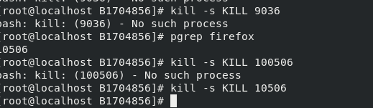

* 1. Dùng lệnh **kill** để phục hồi trạng thái trước đó của firefox và quan sát kết quả (chụp hình minh hoạ).

Lúc này firefox đã được phục hồi trạng thái nên có thể tải lại trang (nút reload sáng lên)

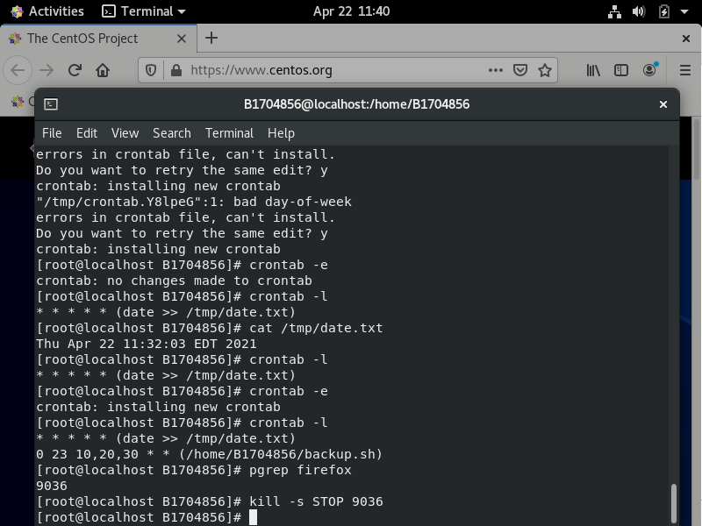

* 1. Dùng lệnh **kill** để hủy tiến trình firefox (chụp hình minh hoạ). Firefox đã bị tắt khi dùng lên KILL.

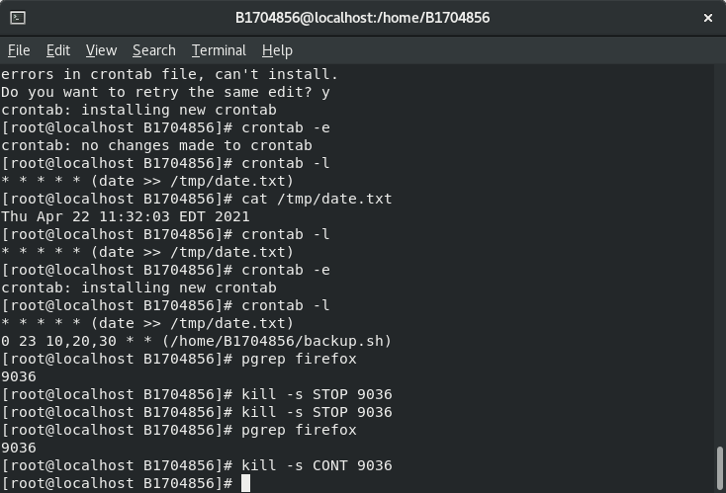

# Tập tin log

Tìm hiểu và thực hiện các yêu cầu sau:

* 1. Tìm thông tin về người dùng, thời gian của lần đăng nhập sau cùng vào hệ thống (chụp hình minh hoạ).

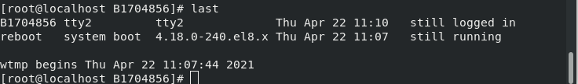

C:\Users\Administrator\Downloads\moi tai\ANH\c1-10.png

* 1. Tạo một người dùng mới.

C:\Users\Administrator\Downloads\moi tai\ANH\c1-11.png

* 1. Tìm thời gian người dùng ở 5.2 được tạo ra (chụp hình minh hoạ).

C:\Users\Administrator\Downloads\moi tai\ANH\c1-final.png

--- Hết ---